Relatório Técnico da Disciplina de

Tópicos Especiais em Inteligência Artificial

Aluno: Lucca Souza Di Oliveira
RGA: 202011310024

1. Introdução

O projeto apresenta uma Inteligência Artificial que é fruto da combinação entre deep learning e aprendizado de máquinas (machine learning) para resolver o desafio de identificar e classificar imagens de pássaros, assim facilitando e auxiliando aqueles que podem aplicar dessa tecnologia de alguma forma, assim como no artigo “Deep Learning Case Study for Automatic Bird Identification” de Juha Niemi & Juha T. Tanttu, o qual utiliza do recurso para auxiliar em parques eólicos na Filândia, ou até mesmo tais que levam a ornitologia como interesse, tal qual no artigo “Bird Image Retrieval and Recognition Using a Deep Learning Platform” de Yo-Ping Huang e Haobijam Basanta. Ao empregar redes neurais profundas treinadas em grandes conjuntos de dados de imagens de pássaros, a IA conseguiu extrair os recursos complexos e sutis que caracterizam diferentes espécies. Isso permite que a IA analise e compare características importantes, como forma, tamanho, cor e padrão de penas, para classificar com precisão os pássaros nas fotos e fornecer os nomes correspondentes de forma imediata.

Há benefícios tanto para ornitólogos amadores até pesquisadores científicos. A solução irá ajudar a catalogar com maior precisão a biodiversidade de aves e, também, a desenvolver estratégias de auxílio para problemas envolvendo identificação de pássaros. Além disso, a inteligência artificial pode ser integrada a dispositivos móveis com câmeras com o objetivo de educar e envolver o público na apreciação e monitoramento de aves, inspirando uma maior consciência ambiental.

2. Metodologia

O dataset foi escolhido de uma base de dados disponível no kaggle (https://www.kaggle.com/datasets/gpiosenka/100-bird-species), porém houve modificações manuais para selecionar os pássaros brasileiros que tinham na base da dados utilizada, dado que foi encontrado em “https://www.birdlist.org/brazil.htm”. Após a seleção, foi-se feito uma análise dos pássaros restantes e houve exclusão dos pássaros típicos da região norte e nordeste após conclusão de que tais animais têm uma taxa mais baixa de migração para a região Centro-Oeste, território qual foi escolhida como alvo do projeto. Dessa forma, concluiu-se 62 classes as quais foram formadas das espécies “AMERICAN KESTREL', 'AMERICAN REDSTART', 'AMETHYST WOODSTAR', 'ANHINGA', 'BAR-TAILED GODWIT', 'BARN OWL', 'BARN SWALLOW', 'BEARDED BELLBIRD', 'BLACK NECKED STILT', 'BLACK SKIMMER', 'BLACK VULTURE', 'BLACKBURNIAM WARBLER', 'BLONDE CRESTED WOODPECKER', 'BOBOLINK', 'CAMPO FLICKER', 'CAPPED HERON', 'CAPUCHINBIRD', 'CINNAMON ATTILA', 'CINNAMON TEAL', 'CRANE HAWK', 'CREAM COLORED WOODPECKER', 'EASTERN MEADOWLARK', 'GREAT JACAMAR', 'GREAT KISKADEE', 'GREAT POTOO', 'GREAT XENOPS', 'GREY PLOVER', 'HARPY EAGLE', 'HORNED SUNGEM', 'HOUSE SPARROW', 'IVORY BILLED ARACARI', 'KING VULTURE', 'LAUGHING GULL', 'LIMPKIN', 'MANGROVE CUCKOO', 'ORNATE HAWK EAGLE', 'OSPREY', 'PEREGRINE FALCON', 'POMARINE JAEGER', 'PURPLE GALLINULE', 'PURPLE MARTIN', 'RED BILLED TROPICBIRD', 'RED KNOT', 'ROCK DOVE', 'ROSEATE SPOONBILL', 'RUFUOS MOTMOT', 'SAND MARTIN', 'SCARLET MACAW', 'SHORT BILLED DOWITCHER', 'SNOWY EGRET', 'SNOWY SHEATHBILL', 'SPANGLED COTINGA', 'SQUACCO HERON', 'STRIPED OWL', 'STRIPPED MANAKIN', 'SUNBITTERN', 'TROPICAL KINGBIRD', 'TURKEY VULTURE', 'VEERY', 'WATTLED CURASSOW', 'WHIMBREL', 'WOOD THRUSH' “.

2.1. Treinamento

Foi-se separados em treinamento e teste nas proporções de 80% treinamento e 20% de teste. Assim utilizando 15892 imagens para treino e 3972 para teste, totalizando 19864 imagen, com uma média aproximada de 150 imagens por classe.

2.1.2. Épocas

Houve uma divião em dez épocas, sendo que a maior acurácia atingida foi de 68% sem a utilização de Data Augmentation.
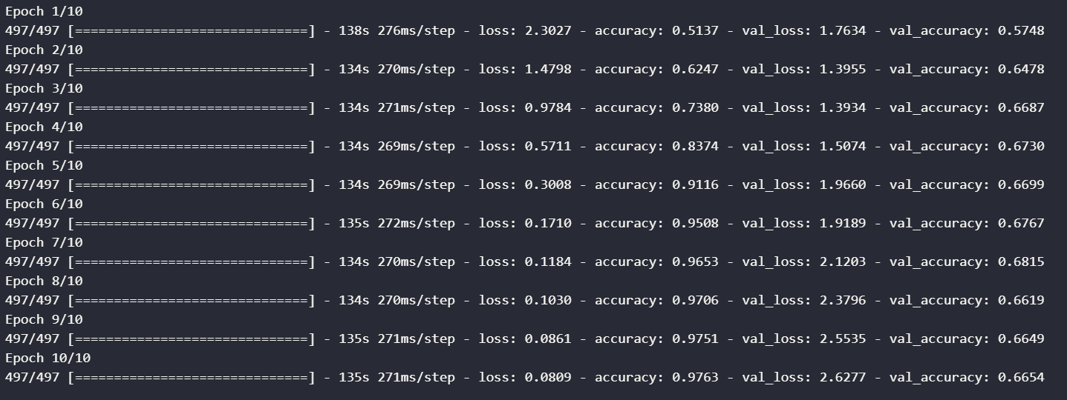
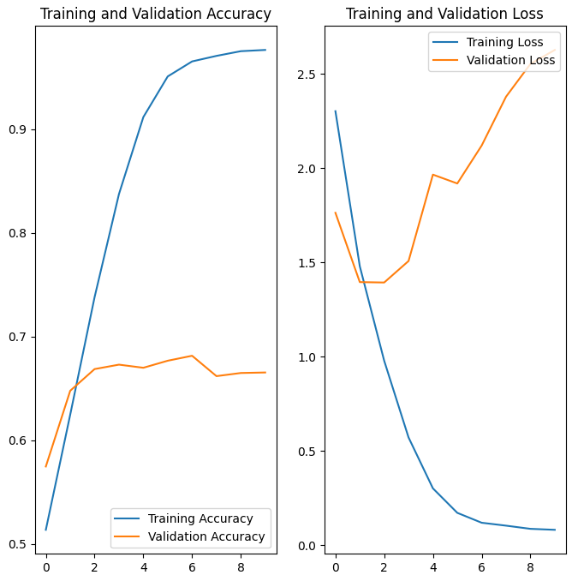

2.2. Data Augmentation

Para aumentar a diferença entre as imagens, foi-se utilizado a técnica de Data Augmentation. Assim, foram alterados os seguintes parâmetros das imagens: rotatividade; zoom; flip da esquerda para direita; flip de cima para baixo e inclinação da imagem. Diante da execução, foram criadas, um total de, 19.964 imagens, assim tendo uma média aproximada de 300 imagens por classe.

Espécie | Teste | Treino
American Kestel | 5 | 314
American redstart | 5 | 280
Amethyst woodstar | 5 | 263
Anhinga | 5 | 314
Barn Swallow | 5 | 321
Barn Owl | 5 | 269
Bar-tailed Godwit | 5 | 339
Bearded Bellbird | 5 | 289
BLACK NECKED STILT | 5 | 349
Black skimmer | 5 | 316
Black vulture | 5 | 319
Blackburniam Warbler | 5 | 273
BLONDE CRESTED WOODPECKER | 5 | 291
Bobolink | 5 | 319
Campo Flicker | 5 | 400
Capped Heron | 5 | 278
Capuchinbird | 5 | 268
Cinnamon Attila | 5 | 331
Cinnamon Teal | 5 | 325
Crane Hawk | 5 | 274
Cream Colored Woodpecker | 5 | 280
Eastern Meadowlark | 5 | 385
Great Jacamar | 5 | 335
Great Kiskadee | 5 | 342
Great Potoo | 5 | 278
Great Xenops | 5 | 306
Grey Plover | 5 | 320
Harpy Eagle | 5 | 353
Horned Sungem | 5 | 299
House Sparrow | 5 | 314
Ivory Billed Aracari | 5 | 301
King Vulture | 5 | 275
Laughing Gull | 5 | 418
Limpkin | 5 | 406
Mangrove Cuckoo | 5 | 276
Ornate Hawk Eagle | 5 | 424
Osprey | 5 | 310
Peregrine Falcon | 5 | 321
Pomarine Jaeger | 5 | 287
Purple Gallinule | 5 | 310
Purple Martin | 5 | 323
Red Billed Tropicbird | 5 | 427
Red Knot | 5 | 408
Rock Dove | 5 | 266
Roseate Spoonbill | 5 | 393
Rufuos MotMot | 5 | 383
Sand Martin | 5 | 306
Scarlet Macaw | 5 | 329
Short Billed Dowitcher | 5 | 337
Snowy Egret | 5 | 265
Snowy Sheathbill | 5 | 377
Spangled Cotinga | 5 | 326
Squacco Heron | 5 | 307
Striped Owl | 5 | 288
Stripped Manakin | 5 | 291
Sunbitern | 5 | 345
Tropical Kingbird | 5 | 310
Turkey Vulture | 5 | 329
Veery | 5 | 391
Wattled Curassow | 5 | 277
Whimbrel | 5 | 282
Wood Thush | 5 | 432
Total | 310 | 19496

2.2.3. Resultado da Augmentação.

A augmentação foi feita em duas etapas, no qual a segunda obteve oito épocas e uma acurácia de aproximadamente 69%.
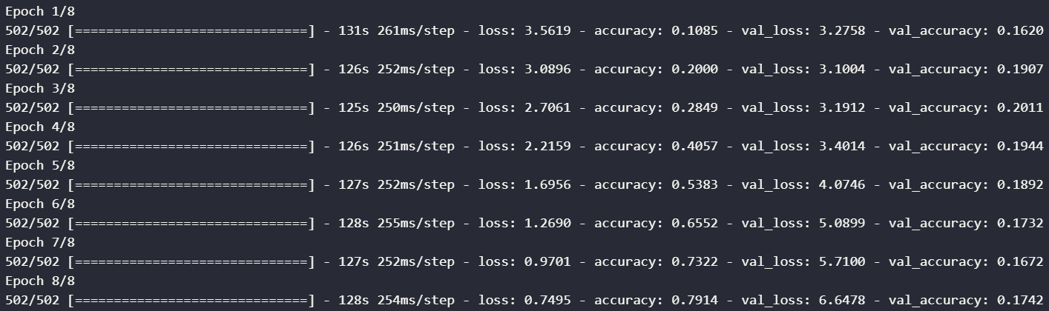

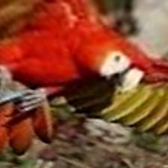
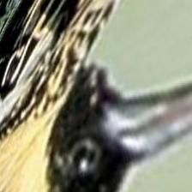
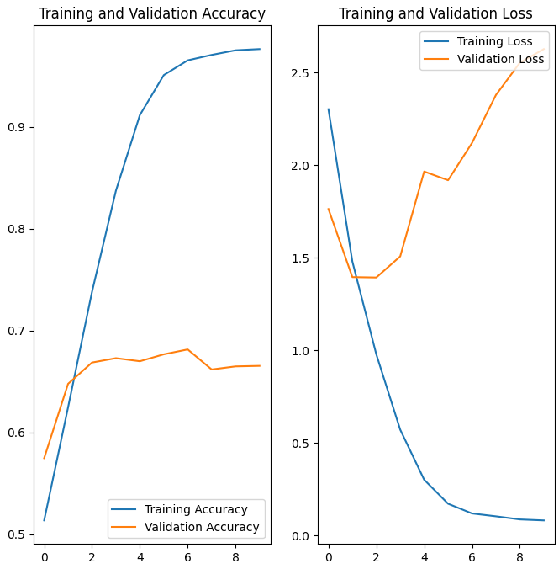

Bibliografia

Niemi, J.; Tanttu, J.T. Deep Learning Case Study for Automatic Bird Identification. Appl. Sci. 2018, 8, 2089. https://doi.org/10.3390/app8112089

Y. -P. Huang and H. Basanta, "Bird Image Retrieval and Recognition Using a Deep Learning Platform," in IEEE Access, vol. 7, pp. 66980-66989, 2019, doi: 10.1109/ACCESS.2019.2918274.

